Тема урока № 1: Компьютер — универсальная вычислительное устройство, работающее по программе. Техника безопасности и правила работы на компьютере.

Цель урока: Познакомиться с устройством компьютера, узнать, почему компьютер называют универсальной машиной, понять, как он выполняет программы, и запомнить главные правила безопасной работы за ПК.
Часть 1. Устройство компьютера.
Основные компоненты компьютера
ОПЕРАТИВНАЯ ПАМЯТЬ
ПРОЦЕССОР
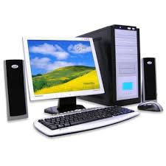

ЖЕСТКИЙ ДИСК
УСТРОЙСТВА ВВОДА/ВЫВОДА ИНФОРМАЦИИ

Системный блок – Элемент компьютера, который предназначен для укрытия внутренних элементов компьютерной системы от окружающей среды. То есть, главное предназначение системного блока – оберегание внутренних микросхем от таких факторов окружающей среды, как пыль, температура

Процессор – Основной рабочий компонент компьютера, который:
- выполняет арифметические и логические операции;
- управляет вычислительным процессом;
- координирует работу всех устройств компьютера.

Системная (материнская) плата – Основной аппаратный компонент компьютера. На системной плате реализована магистраль обмена информацией, имеются разъемы для установки процессора и оперативной памяти, а также слоты для установки контроллеров внешних устройств.

Виды памяти компьютера:
- Внутренняя память – Она хранит данные во время работы компьютера. Выделяют два вида внутренней памяти:
  - ПЗУ (постоянное запоминающее устройство, буквально означает только для чтения), она используется для хранения массива неизменяемых данных.
  - ОЗУ (Оперативное запоминающее устройство, оперативная память), хранит исполняемый машинный код и данные, которые необходимы программе или обрабатываются программой в текущий момент.
- Внешняя память - Хранит огромные объемы информации, сохраняет данные и после выключения компьютера.
  - Жёсткий диск (HDD) — механические пластины и головки, дешевле, медленнее; подходит для архивов и больших объёмов.
  - SSD — на микросхемах, без механики; быстрее HDD в разы, дороже; на нём обычно размещают ОС и приложения.
  - Флешки и карты памяти — портативное хранение и перенос данных.
  - Опционально: CD/DVD, дискеты (в современных ПК практически не используются).
Устройства ввода/вывода информации - К современным устройствам ввода/вывода относятся:
Устройства ввода | Устройства вывода
клавиатура, мышь,  сенсорная панель, джойстик,  трекбол, сканер,  графический планшет,  микрофон, веб-камера,  различные датчики. | мониторы (дисплеи)  принтеры, плоттеры  звуковые устройства (колонки, наушники)  проекторы  электронные доски

Часть 2. Почему компьютер называют «универсальным»?
Представь себе старый телевизор. Он умеет только показывать картинку. Микроволновка умеет только греть еду. А компьютер — универсал.
Универсальный означает «на все руки мастер». Один и тот же компьютер может:
- Рисовать (как художник);
- Считать (как калькулятор);
- Играть музыку (как плеер);
- Печатать тексты (как пишущая машинка);
- Показывать фильмы (как телевизор).
Секрет универсальности:
Компьютер — это «пустышка», пока в него не загружена программа.
- Железо (процессор, память, монитор) — это как тело.
- Программа (софт) — это как мозг и мысли.
Поменял программу — и компьютер из игровой приставки превратился в бухгалтерский калькулятор.

Работа по программе (Принцип фон Неймана)
Компьютер не умеет думать сам. Он делает только то, что ему приказали в программе.
Человек вводит данные через устройство ввода (КЛАВИАТУРА)

Человек получает результат через устройства вывода (Монитор/принтер)
Оперативная память хранит программу
Процессор считывает данные

Простые правила работы программы (Алгоритм):
- Ввод: Человек нажимает на клавиши (или двигает мышь).
- Обработка: Процессор считывает команды из памяти и выполняет их (складывает, сравнивает, перемещает).
- Вывод: Результат показывается на экране.
Важно: Программа хранится внутри компьютера (в памяти), а не снаружи. Именно поэтому мы можем переключиться с игры Word на игру Minecraft, не перетыкая провода — мы просто загружаем другую программу из памяти.

Часть 3. Техника безопасности (Самое важное!)
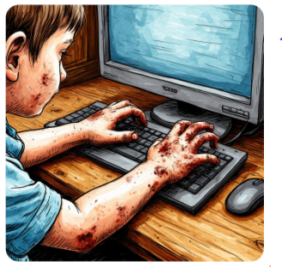
Компьютер работает от электричества. Это опасно! Чтобы дружба с ПК была долгой и счастливой, запомни 5 золотых правил.

Правило 1: Чистые руки

Перед работой вымой руки. Жир и грязь с пальцев портят клавиатуру и мышь.

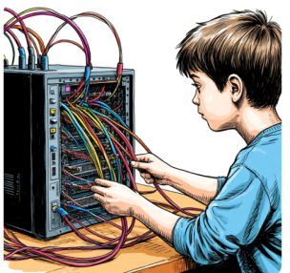
Правило 2: Дисциплина проводов
Не трогай провода питания и системный блок мокрыми руками. Не дергай за шнур, чтобы вытащить вилку из розетки (берись за саму вилку!).

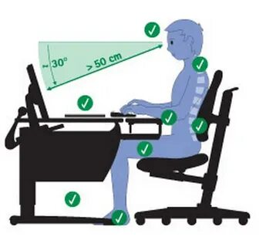
Правило 3: Расстояние до экрана
Сиди прямо. Глаза должны быть на расстоянии 50–60 см от монитора (это примерно длина твоей руки от локтя до кончиков пальцев).
Правило 4: Время
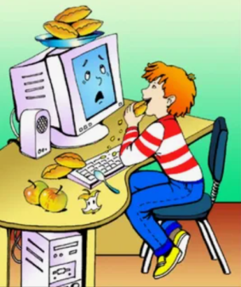
Каждые 15–20 минут отрывай глаза от экрана и смотри в окно (на дальние предметы). Это дает отдых мышцам глаз.

Правило 5: Еда и компьютер
Никогда не ставь чашки с чаем или тарелки с бутербродами рядом с клавиатурой! Крошки могут замкнуть контакты, а пролитый сок убьет компьютер мгновенно.
Этикет работы за комьютером
Чтобы компьютер не «обижался» и работал быстро:
- Не выключай кнопкой питания, пока не закрыл все программы. Сначала нажми «Пуск» → «Завершение работы».
- Не стучи по клавишам с силой (особенно по пробелу). Они ломаются.
- Не нажимай на монитор пальцами — на стекле останутся жирные пятна, которые трудно убрать.

Вопросы для закрепления (проверь себя):
- Почему компьютер называют универсальным? (Ответ: потому что он может делать много разных дел, меняя программы).
- Что важнее: дорогой процессор или хорошая программа? (Ответ: важны оба, но без программы процессор — просто кусок кремния).
- Почему нельзя вытирать пыль с системного блока мокрой тряпкой, пока он включен в розетку? (Ответ: вода проводит ток, может ударить током или замкнуть детали).

Домашнее задание:
- Из перечня устройств выберите те, которые находятся в системном блоке (если название непонятно, найдите объяснение в интернете):
- Процессор
- Сетевая карта
- Флеш-память
- Оперативная память
- Материнская плата
- Плоттер
- Видеокарта
- Блок питания
- Сканер
- Источник бесперебойного питания
- Web – камера
- ПЗУ

- Определите, устройством ввода или вывода информации является каждое из устройств, названия которых приведены ниже (соедините стрелками).
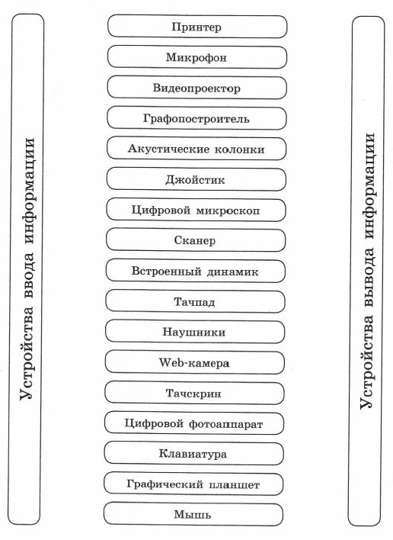

- Задания формата ВПР по информатике:

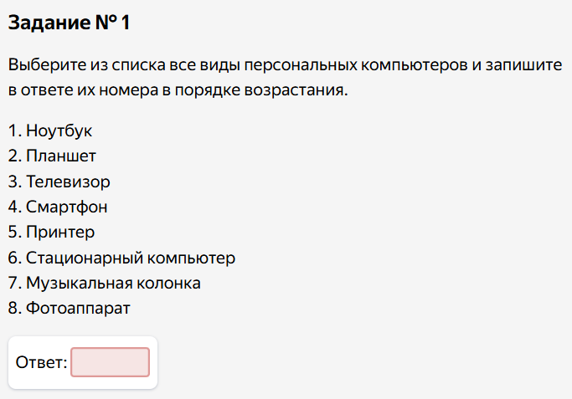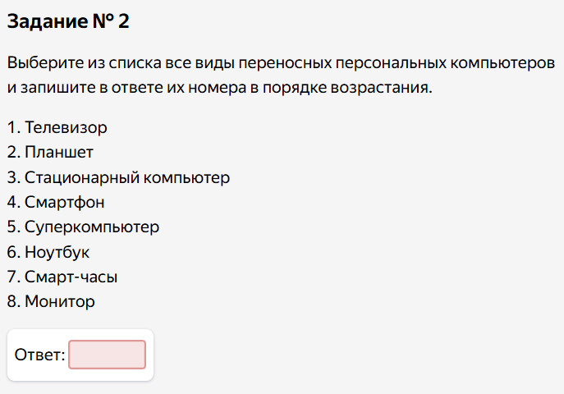

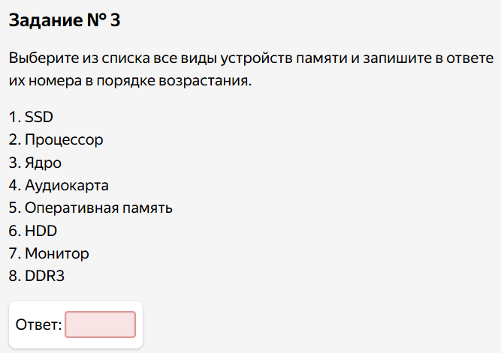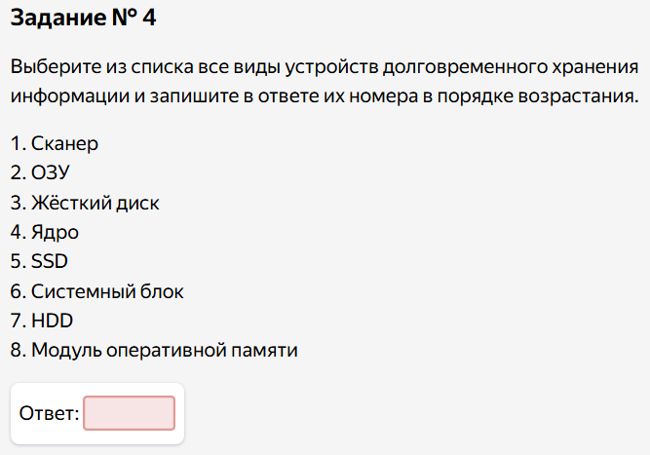
Для выполнения пятого задания найди информацию о характеристиках процессора в сети Интернет.
